**Междисциплинарная олимпиада школьников «Керосинка»**

**Отборочный этап**

**2019-2020 учебного года**

***Часть 1***

*Ответами к заданиям 1-15 являются число, буква, последовательность цифр или букв. Ответ запишите в поле без пробелов, запятых и других дополнительных символов.*

*Задания* **Часть 1** *могут иметь несколько правильных вариантов ответа. Ответ засчитывается только в том случае, если выбраны ВСЕ верные варианты ответа. Задания 1-15 оцениваются в 1 балл.*

1. Какое из приведенных ниже веществ относится к взрывоопасным углеводородам?

а) метан;

б) этан;

в) пропан;

г) бутан.

1. Выберете верное определение термина «рекультивация».

А) вид деятельности по выявлению, анализу и учету прямых, косвенных и иных последствий воздействия на окружающую среду планируемой хозяйственной и иной деятельности в целях принятия решения о возможности или невозможности ее осуществления.

Б) повторное использование материальных ресурсов, позволяющее экономить сырье и энергию, и уменьшать образование отходов.

В) комплекс мер по экологическому и экономическому восстановлению земель и водных ресурсов, плодородие которых в результате человеческой деятельности существенно снизилось.

Г) последовательная закономерная смена одного биологического сообщества (фитоценоза, микробного сообщества и т. д.) другим на определённом участке среды во времени в результате влияния природных факторов (в том числе внутренних сил) или воздействия человека.

1. В результате какой хозяйственной деятельности человека могут происходить техногенные землетрясения? Выберете несколько вариантов ответа.

А) При строительстве водохранилищ

Б) При ядерных взрывах

В) При строительстве высотных зданий и сооружений (высота более 75 м)

Г) При осушении болот

Д) При добыче нефти и газа

Е) Деятельность человека не может вызвать землетрясения.

1. Какой из перечисленных вариантов шума является нормальным для человека?

А.50 дБ

Б.30-35 дБ

В.20 дБ

5. Продолжите высказывание. Механические нарушения почвенного покрова на всех объектах нефтяной и газовой отрасли связаны с….

1)возведением буровых установок

2)устьевым оборудованием

3)прокладкой трубопроводов

4)строительством промышленных корпусов, жилых поселков и коммуникаций

5)снятием плодородного слоя

6)засыпкой траншей

7)планировкой амбаров

6. Прочитайте текст. Предположите о каком государстве идет речь. Выберите минеральные ресурсы, разрабатываемые на территории этого государства?

Данное государство рассматривается западными политиками как очередной «символ зла». В настоящее время на него наложены экономические санкции со стороны многих развитых стран. В первую очередь они направлены против нефтяной отрасли, обеспечивающей большую часть экспорта страны.

1. Магниевые руды
2. Свинцово-цинковые руды
3. Титановые руды
4. Железные руды
5. Калийные руды

7. Продолжите высказывание. В частной и муниципальной собственности могут находиться….

1. участки акватории суммарной площадью не более 3 квадратных км
2. участки реки протяженностью не более 2,5 км
3. пруд и обводненный карьер
4. обособленные водные объекты

8. Продолжите высказывание. К полномочиям Правительства РФ в сфере управления охраной окружающей среды не относится….

1. принятие мер по реализации прав граждан на благоприятную окружающую среду и экологическое благополучие
2. организация проведения государственной экологической экспертизы
3. обеспечение единой  государственной политики в области охраны окружающей среды и экологической безопасности
4. организация деятельности по охране и рациональному использованию природных ресурсов

9. Какие воздействия на окружающую среду вызывает планируемая хозяйственная или иная деятельность? Выберете один вариант ответа.

1. прямое или косвенное
2. отрицательное или положительное
3. значительное негативное
4. негативное

10. Продолжите высказывание. Запрещается ввоз в РФ радиоактивных отходов из иностранных государств в целях…

1. хранения
2. захоронения
3. переработки
4. затопления

11. С какого возраста наступает уголовная ответственность за совершение экологических преступлений?

1. С 16 лет;
2. С 14 лет;
3. С 18 лет.

12. Что относится к наиболее токсичной части буровых отходов?

1. Буровые растворы
2. буровой шлам
3. буровые сточные воды
4. буровые отходы нетоксичны

13. Выберете НЕверные утверждения.

А. Максимальная концентрация озона сосредоточена в тропосфере

Б. Озоновый слой тоньше в полярных районах

В. Озоновый слой толще в экваториальных районах

14.Основными источниками загрязнения воздуха являются теплоэнергетика, черная и цветная металлургия, химическая промышленность, транспорт, нефте- и газопереработка.

Какие из перечисленных ниже источников загрязнения, которы относятся к группе предприятий-загрязнителей: нефтепереработка?

A. оксиды углерода

B. оксид азота

C. оксид серы

D. пыль

E. металлы

F. углеводороды

G. диоксид серы

H. фтористые газы

I. сероводород

J. дурнопахнущие газы

15. Какие 5 из перечисленных фактора относятся к антропогенным?

1. Механические
2. Геологические
3. Геодезические
4. Физические
5. Химические
6. Ландшафтные
7. Биологические
8. Метеорологические
9. Гидрологические

***Часть 2***

*Ответами к заданиям 16-20 являются последовательность цифр, букв, а также слова и словосочетания. Ответ запишите в поле без пробелов, запятых и других дополнительных символов.* *Задания оцениваются в 2 балла.*

1. Прочитайте текст. По описанию соседей определите приграничный субъект РФ.

Северный сосед – субъект РФ, центр которого является третьим по численности населения городом нашей страны. На востоке находятся два соседа. Один из них известен тем, что здесь находятся два крупнейших разрабатываемых угольных бассейна России. Гидрологической жемчужиной другого соседа является озеро, названное русскими землепроходцами по тюркскому племени телесы, обитавшему на его берегах. С юга и запада этот субъект РФ выходит к границе с государством, на территории которого находится город, арендованный нашей страной до 2050 г. и наделенный статусом, соответствующим городу федерального значения РФ, с особым режимом безопасного функционирования объектов, предприятий и организаций, а также проживания граждан.

1. Прочитайте текст. Назовите химический элемент, о котором идет речь.

Водоток, получивший название «кровавый водопад», вытекает из небольшой трещины в роднике Тейлора. Он берёт начало из перекрытого льдом солёного озера, образовавшегося 1,5 млн лет назад. Вода источника имеет своеобразный кроваво-красный цвет благодаря этому химическому элементу.

3. Прочитайте текст. Назовите водный объект, в котором произошел разлив нефти.

«Разлив нефти произошел 21 января 1991 года в Кувейте в результате второй войны в ___________________ между Ираком и Кувейтом. В качестве стратегического акта иракские солдаты открыли клапаны на нефтяном терминале Си-Айленда и позволили нефти из нескольких танкеров течь в ___________________. Иракские новости сообщают, что причиной авиакатастрофы стали воздушные удары США. Пять дней спустя воздушные удары США разрушили трубопроводы, чтобы предотвратить дальнейшие разливы нефти. К тому времени уже было разлито от 800 000 до 1 700 000 тонн сырой нефти.»

4. В левой части схемы представлен естественный механизм парникового эффекта. В правой части схемы представлен «вклад» человека в усиление парникового эффекта. Соотнесите следующие элементы с пропусками на правой части схемы. Ответ дайте в виде последовательного перечисление элементов через запятую.

1) Фреоны

2) СН4

3) СО2

4) NO2

5) О3

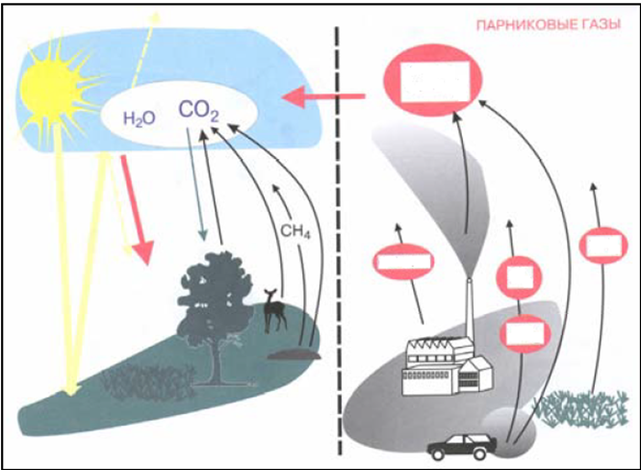

5

4

3

2

1

5. Установите соответствие. Фракция нефти – применение

Ответ дайте в виде последовательности букв и цифр без пробелов.

А. Мазут 1. получение смазочных масел. Жидкое топливо в котельных установках.

Б. Бензин 2. топливо для двигателей

внутреннего сгорания, растворитель.

В. Керосин 3. дизельное и реактивное топливо

Г. Ректификационные газы 4. газообразное топливо

Д. Лигроин 5. горючее для трактора

***Часть 3***

*Задания 21-22 требуют развернутый ответ в виде 5-6 предложений.* *Задания оцениваются в 3 балла.*

1. Опишите, какие процессы указаны на рисунке. Поясните на каких этапах нефтегазового производства возникают данные явления и какие существуют методы борьбы с ними?

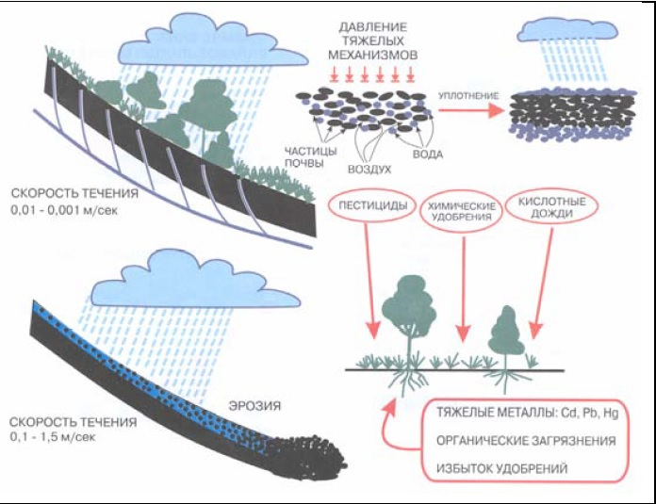

2. Как нефть и нефтепродукты оказывают влияние на природные подземные воды?